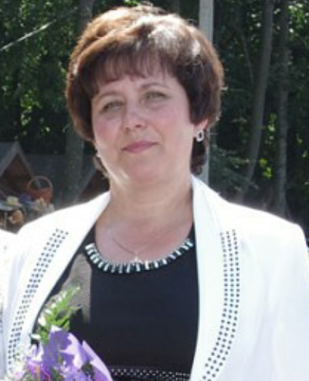

Рычко Юлия Анатольевна работает педагогом- психологом в КГУ «Общеобразовательная школа имени Талгата Бигелдинова» более 20 лет. Имеет квалификационную категорию педагог-исследователь.

За время работы она зарекомендовала себя, как ответственный работник. По роду своей деятельности Юлия Анатольевна ведет работу, направленную на создание здорового психологического климата в ученическом и учительском коллективе, социального благополучия учащихся.

Юлия Анатольевна в совершенстве владеет психолого-педагогическими знаниями и умениями, является большим помощником и союзником классных руководителей и заместителя директора школы по воспитательной работе. Проводит интересные и полезные для родителей тематические родительские собрания и консульлтации, оказывает специализированную психолого-педагогическую помощь всем участникам учабно-воспитательного процесса. Квалифицированный и опытный специалист, которому есть чему научить и дать молодым педагогам.

В стиле ее работы преобладает энергичность, творчество, неиссякаемое трудолюбие. В общении с коллегами она всегда спокойна, тактична, с учащимися добра, требовательна и дисциплинорована, всегда готова прийти на помощь по любому вопросу, никогда не оставит никого в беде или трудной ситуации. Она очень любит свою работу, так как находит в ней моралльное удовлетворение.

Кроме непосредственной своей работы психолога, она ведет большую общественную деятельность, являясь членом партии «Аманат», членом избирательной участковой комиссии, председателем первичной профсоюзной организации коллектива школы.

Юлия Анатольевна всегда пропагандирует здоровый образ жизни, собрав в школе детскую и взрослую команду шахматистов и шашистов, занимающую призовые места на районном и областном уровне. Одновременно и сама является членом районной спортивной команды по данным видам спорта, неоднократно защищала честь Бухар-Жырауского района и отдела образования на областных соревнованиях

Достижения педагога.

1. Почетная грамота Бухар-Жырауского районного отдела образования. 2019 ж.
2. Почетная грамота Акима БухарөЖырауского района. 2021г.
3. Диплом I степени за участие в районном конкурсе «Үздык психолог-21» 2021 ж.
4. Благодарственное письмо научному руководителю конкурса научных проектов «Психологическая наука глазами молодых исследователей», г. Караганда, КарГУ им. Е.А.Букетова. 2021г.
5. Обобщение опыта на семинаре «Сопровождение учащихся группы риска в рамках реализации программы по превенции суицида среди несовершеннолетних» педагогов-психологов организаций среднего и общего образования Бухар-Жырауского района. 2019г.
6. Обобщение опыта на семинаре «Особенности воспитательной работы» Педагогов-психологов Бухар-Жырауского района в рамках внедрения пилотного проекта «Медиация». 2019г
7. Обобщение опыта на районном кустовом семинаре. Тренинг «Эмоциональное выгорание педагогов» 2019г
8. Обобщение опыта на семинаре педагогов-психологв Бухар-Жырауского района "Профилактика насилия среди учащихся. Работа с педагогами и родителями". 2021г.
9. Обобщение опыта на семинаре педагогов-психологв Бухар-Жырауского района по инклюзии. 2022г.
10. Диплом III степени Балабакша мен мектеп психологтары бойынша «Зейін» Республикалық олимпиадасында , 2020г
11. Диплом I степени Республиканская интернет олимпиада по психологии и педагогике.
12. Сертификат участника в Республиканской дистанционной олимпиаде для учителей самопознания по программе нравственно-духовного образования «Самопознание», 2020г
13. Грамота II место в районе «Педагогика: традиции и инновации», 2020г
14. Диплом I степени «Педакгогика: традиции и инновации», 2021г
15. Благодарственное письмо отдела образования Бухар- Жырауского района по шахматам, 2021г

16. КИО республиканская дистанционная олимпиада по психологии.Грамота за 1-е место.2021, 2022годы

**Достижения учащихся**

1. Грамота за активное участие в районной научно-практической конференции среди школьников – Касимова Лейла , апрель 2018года.
2. Грамота за активное участие в районной научно-практической конференции среди школьников – Есет Тамирлан , апрель 2018года.
3. Диплом Қарағанды облысы жалпы білім беру мекемелерінің арасында өткізілген облыстық «Мен жұмысшы мамандығын тайдаймын» байқауында «Үздык зерттеу жұмысы» номынациясы бойынша Беспалов Данил, 2017год.
4. Бавыкин Ярослав 8 «Б»II место в исследовательских проектах в КГУ «Токаревская СШ», 2021г 0,4балла
5. Бавикин Ярослав 8 «Б» II место «Меның отаныма меның бастамам» ,2021г.
6. Бавикин Ярослав 8 «Б» «В номинации» исследовательских проектов Бухар-Жырауского района «Зейін», 2021г
7. Лямышева Любовь 10 «Б» Сертификат конкурса научных проектов «Психологическая наука глазами молодых исследователей» 2021г.
8. Долгов Владислав 8 «Б» Конкурс –эссе «Экология Земли – глазами детей».
9. Долгов Владислав 9 «Б» Конкурс презентаций «Семейные традиции. Профориентация» 2022г
10. Грамота I место в районных соревнованиях по шашкам (команда школы), 2019г
11. Грамота Кучеренко Екатерина 6 «Б» II место в районных соревнованиях по шахматам, 2021г
12. Грамота Иванилов Александр 6 «Б» I место в районных соревнованиях по шахматам,2021г
13. Грамота I место в районных соревнованиях по шахматам,2021г